ГБОУ СПО САМАРСКИЙ СОЦИАЛЬНО-ПЕДАГОГИЧЕСКИЙ КОЛЛЕДЖ

Конспект урока
по математике во 2 «В» классе
МОУ СОШ № 12 г.о. Самара
Тема. Умножение числа 2.

Выполнила: Короткова Марина Владимировна

г.о. Самара, 2012 год
Дата.15. 11. 2012
Урок математики во 2 «В» классе
Тема урока. Умножение числа 2.
УМК «Начальная школа 21 века».

Цели:
1. Раскрыть конкретный смысл таблицы умножения на 2, учить умножать
на 2.
2. Совершенствовать навык решения задач.
3. Развивать логическое мышление, умение рассуждать при поиске решения задачи.
4. Развивать вычислительные навыки.

Оборудование: карточки для устного счёта.

Ход урока

I. Орг.момент.

- Ребята, здравствуйте! Меня зовут Марина Владимировна. Урок математики у вас проведу я. Садитесь.

II. Устный счёт.

1. Упражнения в сложении и вычитании в пределах 20.

- Прочитайте выражение и найдите его значение.
4+15 (19) 13+6 (19)
8+8 (16) 20-11 (9)
18-7 (11) 5+12 ( 17)
15-9 ( 6) 13-8 (5)
9+11 (20) 8+6 ( 14)

-Как называются числа при сложении?
(1 слагаемое, 2 слагаемое, сумма)
-Как называется результат, полученный при сложении?
(значение суммы)

2. Повторение свойств многоугольника.

- Сколько вершин у треугольника?
(3)
- Сколько вершин получится, если я отрежу у треугольника один угол?
(Четыре)
- Как называется четырёхугольник, у которого все стороны равны?
(Квадрат)
-Что такое периметр?
(Сумма длин всех сторон многоугольника)

3. Разделите данные выражения на 2 группы:

1+3+5+2+4
3+3+3+3
7+2+6+4+1+5
6+6+6
9+1+3+4+2
6+3+5
2+2+2+2+2+2+2+2+2

(I. 1+3+5+2+4, 7+2+6+4+1+5, 9+1+3+4+2, 6+3+5 )
(II. 3+3+3+3, 6+6+6, 2+2+2+2+2+2+2+2+2 )

- Почему вы так решили?
( потому что в первой группе слагаемыми являются разные числа, а во второй группе одинаковыми )
- Найдите значения всех выражений.
- Замените сложение умножением, где это возможно.
- Какой знак для нас пока еще является новым?
(Знак умножения)

Что такое умножение?
Это умное сложение.
Ведь умней умножить раз,
Чем слагать всё целый час!

-Что показывает первое число при умножении?
(какое число складываем)
-Что показывает второе число?
(сколько раз складываем первое число)
-Что такое умножение?
(замена суммы одинаковых слагаемых)
- Как называются числа при умножении.
(Первый множитель, второй множитель, значение произведения).

III. Изучение нового материала.

1) - Открываем учебники на странице 99, №1.
- Читаем задание.
( Сколько на столе пирожных? Как решил задачу Волк и как – Заяц? Кто из них быстрее справился с задачей? Почему? )
- Как сосчитал Волк?
( сложил )
- Как решил задачу Заяц?
( умножил)
- Прочитайте таблицу умножения на 2.
- Выучите дома наизусть.

2) – Выполняем №2 устно. Страница 100.

- Нам нужно объяснить, как сделаны записи.
( по 2 кружочка в одной строчке берем 2 раза.
По 2 кружочка в одной строчке берем 3 раза.
По 2 кружочка в одной строчке берем 4 раза. )

- № 5 письменно.

- Нам нужно сравнить результаты умножения, используя калькулятор.
Для того, чтобы умножить одно число на другое на калькуляторе, необходимо: нажать на кнопку с данным числом, выбрать знак «х» и нажать на кнопку с другим числом, после чего выбрать «=».

2 х 6 и 6 х 2 3 х 2 и 2 х 3
2 х 6 = 12 3 х 2 = 6
9 х 2 = 12 2 х 3 = 6

9 х 2 и 2 х 9 2 х 7 и 7 х 2
9 х 2 = 18 2 х 7 = 14
2 х 9 = 18 7 х 2 = 14

- К какому выводу мы пришли?
( от перестановки мест множителей произведение не изменяется )

- №7 (устно)

- Назовите результаты умножения, используя таблицу умножения.

6 х 2 = 12 7 х 2 = 14
8 х 2 = 16 1 х 2 = 2
4 х 2= 8 9 х 2 = 18
3 х 2 = 6 5 х 2 = 10

- Решение задачи № 8 страница 101

- Прочитайте задачу про себя. Один ученик читает вслух.
(В каждый из 6 кувшинов налили 2 стакана молока. Сколько молока в этих кувшинах?)
- О чем говорится в задаче?
(о молоке )
- Краткое условие мы изобразим в виде рисунка. Обозначим кувшины квадратами. А стаканы молока кружочками.
- Сколько было кувшинов?
( 6 )
- Изобразим. Обведем по 2 клеточки.

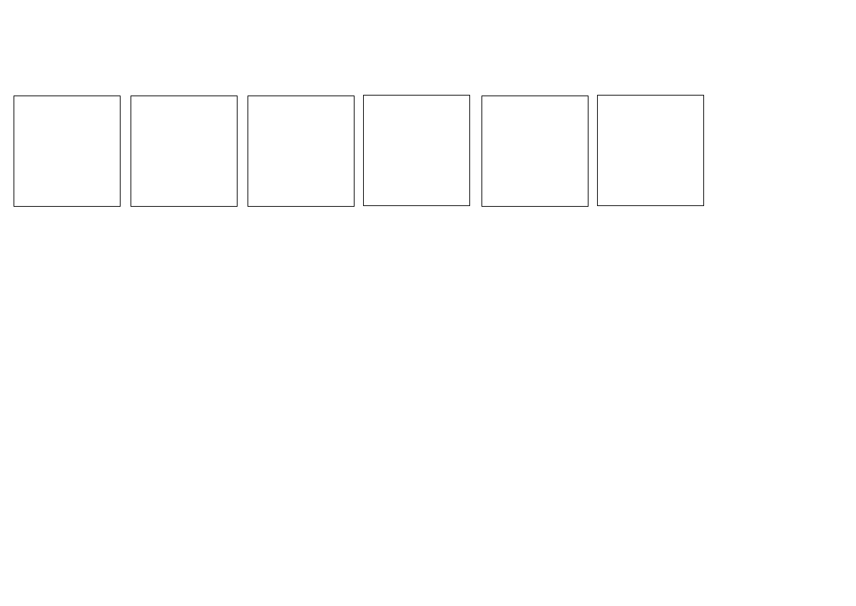

- Что известно о стаканах молока?
( что в каждый из 6 кувшинов налили 2 стакана молока )
- Изобразим это точками.
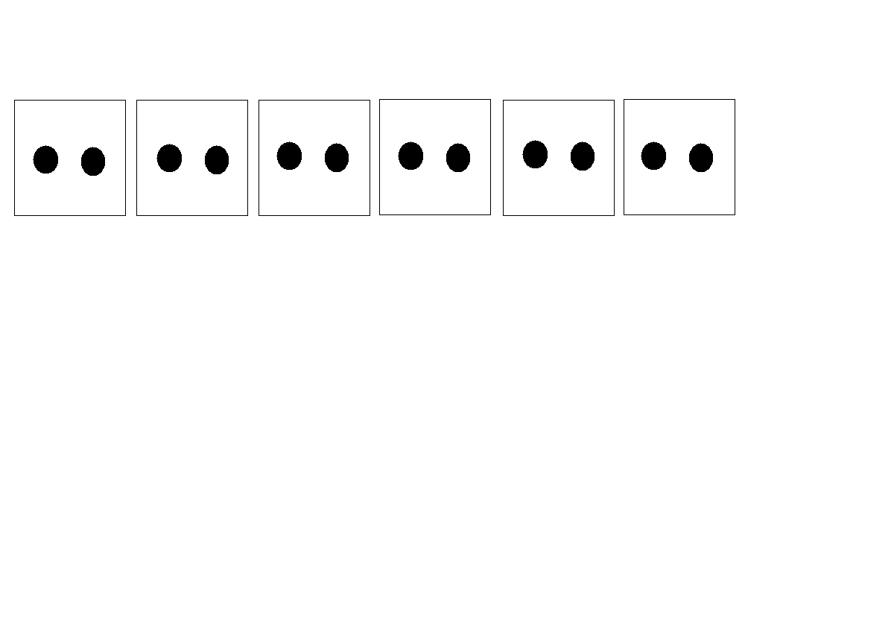

- Какой вопрос в задаче?
(Сколько молока в этих кувшинах?)
- Чтобы ответить на вопрос задачи, надо по 2 – столько стаканов молока в одном кувшине - взять слагаемых 6 раз – столько кувшинов.
- Запишем решение:
2+2+2+2+2+2 = 12 ( ст. )
- Заменим сложение умножением.
( 2 х 6 = 12 (ст.) )
- Запишем ответ.
( Ответ: 12 стаканов молока )

Физ.минутка
Вновь у нас физкультминутка,
Наклонились, ну-ка, ну-ка!
Распрямились, потянулись,
А теперь назад прогнулись. (Наклоны вперёд и назад.)
Разминаем руки, плечи,
Чтоб сидеть нам было легче,
Чтоб писать, читать, считать
И совсем не уставать. (Рывки руками перед грудью.)
Голова устала тоже.
Так давайте ей поможем!
Вправо-влево, раз и два.
Думай, думай, голова. (Вращение головой.)
Хоть зарядка коротка,
Отдохнули мы слегка. (Дети садятся за парты.)

- Решение задачи № 10.

- Прочитайте задачу про себя. Один ученик читает задачу вслух.
( Из бочки, в которой было 40 л воды, взяли 2 раза по 9 л. Сколько литров воды осталось? )
- О чем говорится в задаче?
( о воде )
- Какие слова возьмем для краткой записи?
( было, взяли, осталось )
- Запишем.

Было –
Взяли –
Осталось –

- Сколько воды было в бочке?
( 40 л )
- Запишем.

Было – 40 л
Взяли –
Осталось –

- Сколько воды взяли из бочки?
( 2 раза по 9 л )
- Запишем.

Было – 40 л
Взяли – 2 раза по 9 л
Осталось –

- Что нужно узнать в задаче?
( сколько литров воды осталось? )
- Обозначим это.

Было – 40 л
Взяли – 2 раза по 9 л
Осталось – ?

- Сразу ответить на главный вопрос задачи можем?
( нет )
- Почему?
( мы не знаем сколько литров воды взяли из бочки )
- А узнать мы это можем?
( да)
- Почему?
( потому что нам известно сколько раз и по сколько взяли )
- Что узнаем первым действием?
( сколько литров воды взяли )
- Каким действием?
( умножением )
- Почему?
( потому что по 9 надо взять 2 раза )
- Что узнаем вторым действием?
( сколько литров воды осталось )
- Каким действием?
( вычитанием)
- Почему?
( потому что остаток находим вычитанием )
- Запишем решение по действием с пояснением.

- 9 х 2 = 18 ( л ) – взяли
- 40 – 18 = 22 (л) – осталось

- Решите задачу другим способом.
- Как найти неизвестную часть?
( нужно из целого вычесть другую часть )
- Запишем решение выражением.

40 – 9 – 9 = 22 (ст.)

- Какой вопрос был в задаче?
( сколько литров воды осталось? )
- Какой будет ответ?
( 22 литра )
- Запишем ответ.

IV. Итог урока.

- Ребята, что нового вы сегодня узнали на уроке?
- Что вызвало затруднение?

V. Домашнее задание.

Открыли дневники и записали домашнее задание: стр. 100 № 4, № 6, стр. 101 № 9.

